Suivi Mensuels EI, ETTI, AI, ACI
Chaque mois, vous devez transmettre les informations de suivis à l'ASP. Vous pouvez effectuer la saisie des informations dans Ming et les transmettre via une passerelle dans l'ASP.
Les AI et les ACI doivent le faire depuis le 1er Juillet 2014

Affichage des données
Allez dans l'onglet ASP (1), puis “Sorties et Suivis Mensuel” (2). Par défaut l'écran se positionne sur le mois précédent le mois en cours. Mais vous pouvez choisir un autre mois (3). Cliquez ensuite sur Modifier (4).
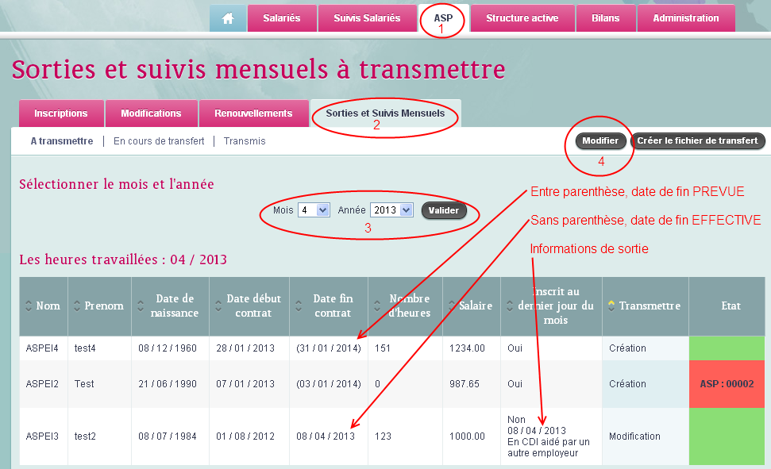

Saisie des données
Saisissez alors les données dans les champs correspondants (1,2,3,4) et cliquez sur “Sauvegarder les modifications” (5) en bas de l'écran (pour les annuler cliquer sur “Retour” (6) en haut de l'écran).
La colonne (4), transmettre se met automatiquement au bon choix (MAJ 07/2014 : depuis juillet 2014 cette colonne contient Oui/Non au lieu de Creation/modification/Non):
- Oui : c'est la première fois que vous allez transmettre ce suivi pour ce salarié
- Non : vous avez déjà transmis ce suivi pour ce salarié.
Vous pouvez forcer le choix “transmettre” :
- Oui : si vous avez modifié le suivi de ce salarié et que vous souhaitez le transmettre à nouveau à l'ASP
- Non : si vous ne souhaitez pas transmettre ce suivi car vous n'avez pas les infos par exemple
Vous pouvez revenir sur cette page autant de fois que vous le souhaitez pour faire des corrections ou des ajouts. Et ce même après avoir transféré les données à l'ASP.
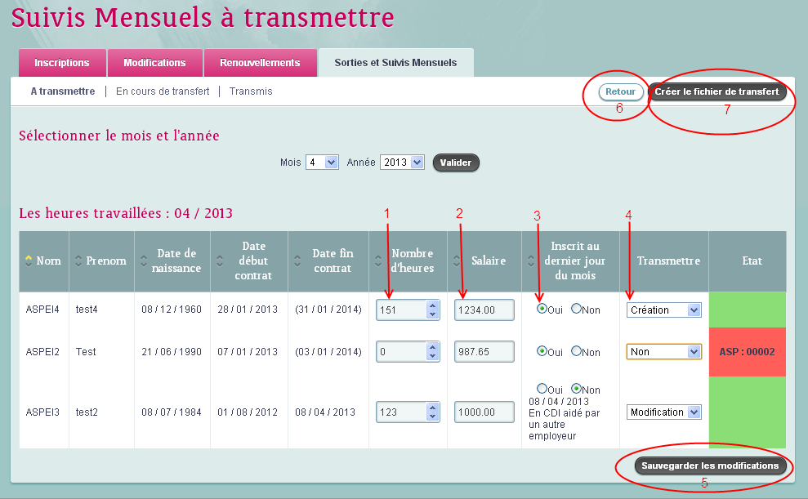

Création du fichier de transfert
Une fois que vos données sont saisies, si vous souhaitez les transférer à l'ASP cliquez sur “Créer le fichier de transfert” (7 image précédente) en haut de la page
Un message sur fond vert indique la réussite de la création du fichier (si le message est sur fond rouge, c'est qu'il y a un problème, essayez de le résoudre ou contactez nous).
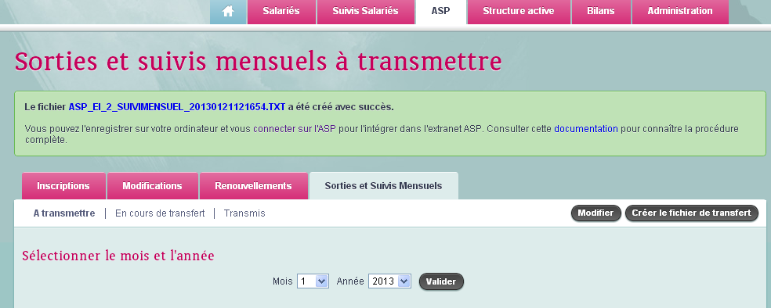
Cliquez sur le nom du fichier pour l'enregistrer dans vos documents sur votre ordinateur.

Connexion sur l'ASP
Ensuite connectez vous sur le site Extranet de l'ASP https://iae.asp-public.fr/ (le lien direct est dans le message vert de création réussie du fichier). La page de l'extranet ASP s'affiche
Renseignez votre identifiant et votre mot de passe fournis par l'ASP. Sur le nouvel écran choisissez votre mesure
Sur la page d'accueil, choisissez l'onglet “2014 suivi Suivi Mensuel individualisé” (sur fond vert). Dans la liste en dessous cliquez sur le mois concerné.
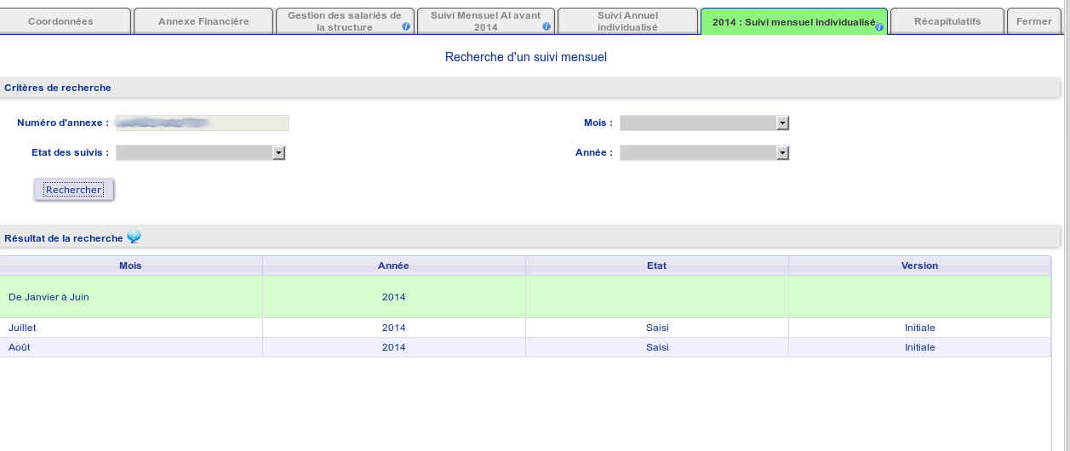

Envoyez le fichier
Allez tout en bas de la longue page. Cliquez sur Choisissez un fichier (1) et sélectionnez le fichier enregistré sur votre ordinateur (2) puis cliquez sur Ouvrir (3). Le bouton Télécharger (4) devient accessible. Cliquez dessus.
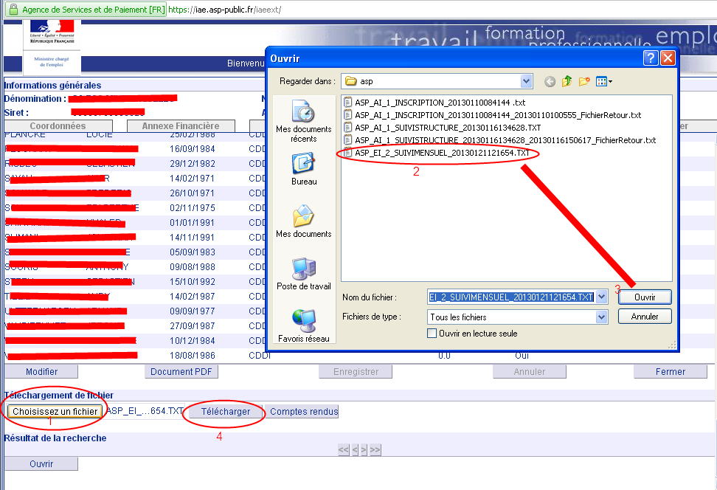
Le traitement s'effectue. Une boite de dialogue indique le nombre de salariés acceptés et le nombre de salariés rejetés. Il vous est alors proposé d'enregistrer le fichier retour. Cliquez sur OK et enregistrez le fichier retour SANS CHANGER SON NOM.

Récupération d'un fichier retour archivé
Si vous n'avez pas réussi à enregistrer le fichier retour, vous avez la possibilité de le faire à tout moment dans l'onglet “Suivi Mensuel” de l'extranet ASP en cliquant sur le bouton “Comptes rendus”. La liste des derniers fichiers retour s'affiche, vous pouvez alors en sélectionner un et l'afficher pour l'enregistrer.

Retour dans Ming
Quelque soit le résultat du compte rendus VOUS DEVEZ le télécharger dans Ming.
Pour cela retourner dans Ming, et sélectionnez l'onglet “ASP” (1), “Suivis Mensuels” (2), “En cours de transfert” (3)
La liste des fichiers en attente de retour apparaît. Cliquez sur “Choisissez un fichier” (4) et récupérez le fichier retour enregistré sur votre ordinateur (6) (il doit se terminer par “_FichierRetour.txt” et avoir la date heure du téléchargement.
Puis cliquez sur enregistrer (5)
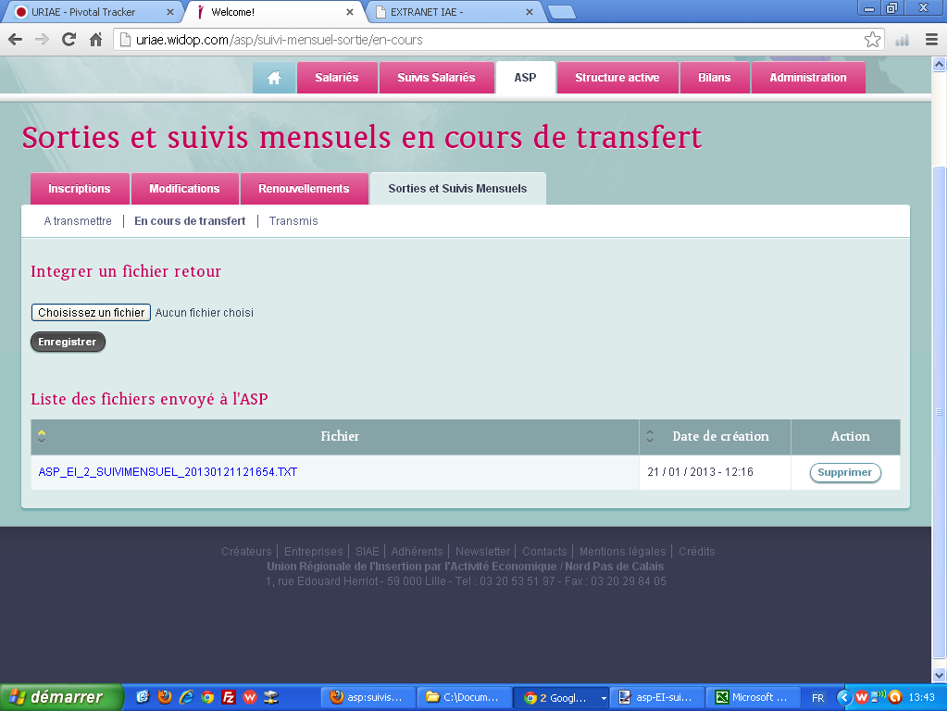
Remarque : vous avez la possibilité de supprimer des fichiers retours. Attention cela ne doit être fait que si vous n'avez pas réussi à traiter correctement le fichier dans l'ASP et que vous n'avez pas de fichier retour correspondant
Le compte rendu de ce fichier retour vous est alors affiché. En vert en cas de succès, en rouge sinon.
En cas de succès, le fichier passe dans l'onglet Transmis. Vous pouvez cependant transmettre à nouveau les données pour ce mois si vous avez besoin de les corriger.
En cas d'échec vous devez corriger l'erreur et recommencer.

